**С помощью этих упражнений**

не только оздоровится ваш ребенок, будет пребывать в хорошем настроении и дышать полной грудью, но ивы вздохнете с ним

полной грудью. При регулярном выполнении гимнастики простуды обойдут вашего ребенка стороной!

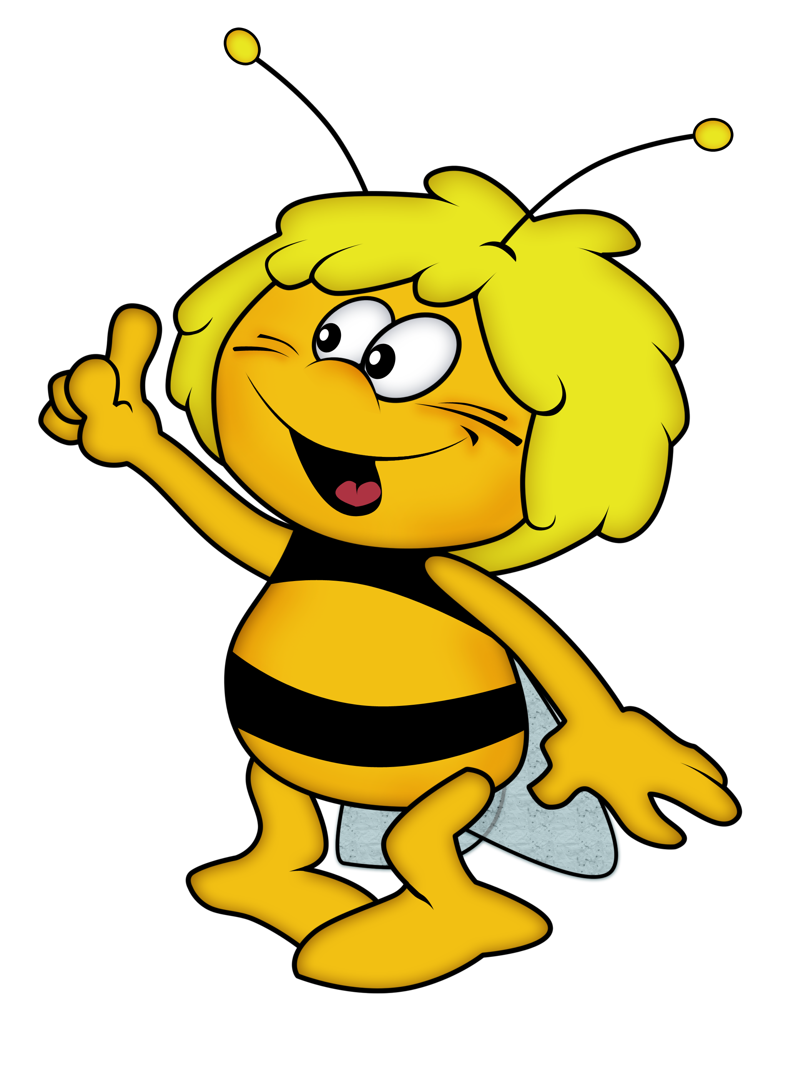

Упражнения на дыхание очень

необходимы детям, довольно часто болеющим простудой. Дыхательная гимнастика прекрасно дополняет любое лечение, развивает несовершенную дыхательную систему ребёнка.

**Правильное дыхание**

Необходимое условие правильного развития, хорошего роста – умение правильно дышать.

Ребенка не умеющего правильно дышать, можно определить сразу: узкие плечи, слабая грудь, рот открыт.

Ваша задача приучить ребенка к полному дыханию, чтобы ребенок расширял грудную клетку и развивал мышцы живота.

Муниципальное дошкольное образовательное учреждение детский сад  
комбинированного вида №4 «Калинка» г.Волжска РМЭ

***Дыхательная гимнастика дома***

(для родителей)

Составила:

Музыкальный руководитель

Соловьева Инна Сергеевна

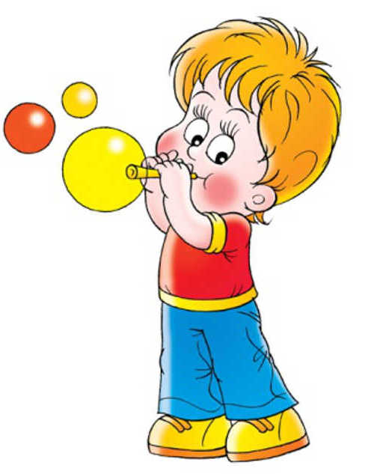

Г.Волжск

2014г.

**Дыхательная гимнастика для детей**

**Упражнение 1.**

Встать на колени, ягодицы прижать к пяткам, руки поднять вверх. Ребенок должен медленно опускать руки и туловище вперед до тех пор, пока ладони и лоб не коснутся земли. Не поднимая ягодиц с пяток, вытянуть руки как можно дальше, потянуть спину**.**

**Упражнение 2.**

**«нАСОСИК»**

ребенок ставит руки на пояс, слегка приседает – вдох, выпрямляется – выдох. постепенно приседания становятся ниже, вдох и выдох длительнее. повторить 3, 4 раза.

**Упражнение3.**

**«Говорилка»**

Вы задаёте вопросы, ребенок отвечает.

Как разговаривает поезд? Ту-ту-ту-ту.

Как машина гудит? Би-би-би-би.

Как «дышит» тесто? Пых-пых-пых-пых.

Можно ещё попеть гласные звуки:о-о-о-о-ооо, у-у-у-у-ууу.

**Упражнение 4.**

**«Пчёлка»**

Покажите ребёнку, как нужно сидеть: прямо, скрестив руки на груди и опустив голову.

Пчёлка сказала: «Жу-жу-жу» (сжимаем грудную клетку и на выдохе произносим: ж-ж-ж, затем на вдохе разводим руки в стороны, расправляем плечи и произносим…)

Полечу и пожужжу, детям мёда принесу(встаёт и разведя руки встороны ,делает круг по комнате, возвращается на место).

**Упражнение 5.**

**«КОСИМ ТРАВУ»**

Предложите малышу « покосить траву»: ноги на ширине плеч, руки опущены. Вы читаете стишок, а ребёнок, произнося «зу-зу» машет руками влево-выдох, право- вдох.

Зу-зу, зу-зу,

Косим мы траву.

Зу-зу,зу-зу,

И налево взмахну.

Зу-зу,зу-зу,

Вместе быстро, очень быстро

Мы покосим всю траву.

Пусть ребёнок встряхнёт

расслабленными руками,

повторить с начала 3-4 раза.